FÍSICA 2 – CURSO Z2151 – 2o Recuperatorio del 2o Parcial – 19/02/2021.

El examen resuelto debe enviarse antes de las 22:30 hs, escaneado o fotografiado, a pminces@yahoo.com y mincesp@gmail.com. Letra clara: lo que no se entienda no se considera. No escriba con lápiz.

LA NOTA DEL EXAMEN ES EL NÚMERO DE ÍTEMS CORRECTOS + 1.
**********************************************************************

EJERCICIO 1: Un hilo muy largo que transporta una corriente I=2 A adopta la forma indicada en la figura. Sabiendo que H=5 cm y D=8 cm, determine el campo magnético en el punto P. Dato: μ₀= 4π x 10⁻⁷ Tm/A.

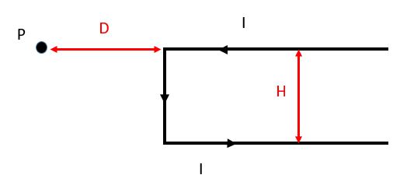
EJERCICIO 2: Un anillo de radio R=8 cm, cuyo eje coincide con el eje de las Z y cuyo centro es el punto z=0, transporta una corriente I=2 A. Un hilo muy largo perpendicular al eje de las Z y que lo intersecta en el punto z₂=18 cm, transporta la misma corriente I. a) Determine el campo magnético en el punto z₁=10 cm. b) En un instante dado, una carga q=6 μC pasa por el punto z₁ con velocidad v=5 x 10⁴ m/s k. Determinar la fuerza magnética sobre la carga, en ese instante. Dato: μ₀= 4π x 10⁻⁷ Tm/A.

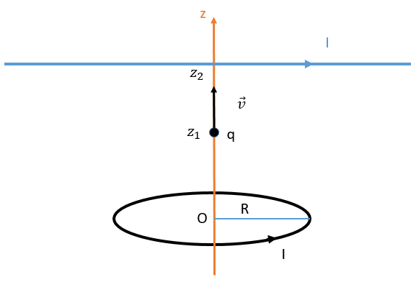

EJERCICIO 3: En la figura el hilo es muy largo, y la corriente por el mismo varía en el tiempo según la ley I(t) = I₀ sen (ωt). a) Determine la fem inducida en la espira. b) Suponga ahora que la corriente en el hilo se mantiene constante en el tiempo con valor I₀, y que la espira parte de la posición inicial anterior y se aleja del hilo con velocidad constante de módulo 5 cm/s. Determinar la fem inducida en la espira. c) Suponga que la espira es conductora, con resistencia 3Ω. Determinar, para el caso del ítem anterior, la corriente inducida en la espira, indicando el sentido de circulación. Datos: L₁=12 cm, L₂=20 cm, L₃=15 cm, I₀=3 A, ω=5π 1/s, μ₀=4π x 10⁻⁷ Tm/A.

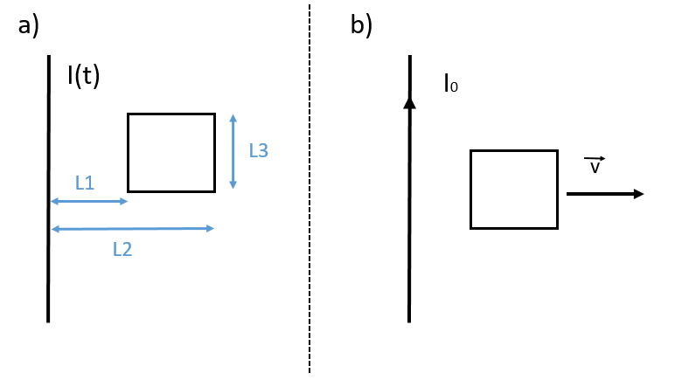

EJERCICIO 4: a) Un circuito RLC serie con generador de alterna y resistencia R=3Ω opera a una frecuencia por debajo de la de resonancia. La corriente eficaz es 2 A, con una potencia aparente de 20 VA. Entonces, si la reactancia inductiva es de 6Ω, determine la reactancia capacitiva. b) ¿Se puede resolver el ítem anterior suponiendo que el circuito opera a una frecuencia por encima de la de resonancia? En caso afirmativo, hágalo. En caso negativo, justifique.

EJERCICIO 5: Considere las siguientes tres afirmaciones:
Afirmación 1: Por encima de la frecuencia de resonancia, un circuito RLC serie con generador de alterna es capacitivo.
Afirmación 2: Dado un circuito RLC serie con generador de alterna, si el circuito es inductivo, entonces aumentando progresivamente el valor de C podemos llegar a tornarlo capacitivo.
Afirmación 3: Una bobina con resistencia interna se conecta con un generador de alterna, obteniéndose un factor de potencia menor a 0,9 a una cierta frecuencia. Entonces, existen exactamente dos valores posibles de capacitancia C que pueden ser agregadas en serie al circuito, de modo de llevar el factor de potencia hasta 0,9.
Indique cuál de las siguientes opciones es la correcta:
a) Solo una de las afirmaciones es verdadera.
b) Solo una de las afirmaciones es falsa
c) Todas las afirmaciones son verdaderas.
d) Todas las afirmaciones son falsas.
e) La verdad o falsedad de las afirmaciones depende del valor de la resistencia conectada al circuito.

